# 

# **A. MA TRẬN, BẢNG ĐẶC TẢ VÀ ĐỀ KIỂM TRA CUỐI KÌ 2, KHOA HỌC TỰ NHIÊN 6**

## 1. MA TRẬN ĐỀ KIỂM TRA ĐỊNH KÌ

- **Thời điểm kiểm tra:** Kiểm tra cuối học kì 2.

- **Thời gian làm bài:** 90 phút.

- **Hình thức kiểm tra:** Kết hợp giữa trắc nghiệm và tự luận (70% trắc nghiệm, 30% tự luận).

- **Cấu trúc:**

+ Cấp độ tư duy:*40% Biết; 30% Hiểu; 30% Vận dụng.*

+ Phần I. Trắc nghiệm 4 lựa chọn, 1 lựa chọn đúng: 12 Câu = 3,0 điểm

+ Phần II. Trắc nghiệm đúng sai: 2 Câu = 8 ý = 2,0 điểm

+ Phần III. Trả lời ngắn: 4 câu = 2,0 điểm

+ Phần IV. Tự luận: 3 Câu = 3,0 điểm

+ Nội dung:

* *Đa dạng thế giới sống: 27 tiết;*
* *Lực: 15 tiết;*
* *Năng lượng: 10 tiết;*
* *Chuyển động nhìn thấy của Mặt trời, Mặt trăng, Hệ mặt trời và Ngân hà: 9 tiết.*

**MA TRẬN ĐỀ KIỂM TRA ĐỊNH KÌ**

|  |  |  |  |  |  |  |  |  |  |  |  |  |  |  |  |  |  |  |
| --- | --- | --- | --- | --- | --- | --- | --- | --- | --- | --- | --- | --- | --- | --- | --- | --- | --- | --- |
| **TT** | **Chủ đề/**  **Chương** | **Nội dung/đơn vị kiến thức** | **Mức độ đánh giá** | | | | | | | | | | | | **Tổng** | | | **Tỷ lệ % điểm** |
| **TNKQ** | | | | | | | | | **Tự luận** | | |  | | |
| *Nhiều lựa chọn* | | | *" Đúng – Sai" 2* | | | *Trả lời ngắn3* | | |  | | |
| **Biết** | **Hiểu** | **Vận dụng** | **Biết** | **Hiểu** | **Vận dụng** | **Biết** | **Hiểu** | **Vận dụng** | **Biết** | **Hiểu** | **Vận dụng** | **Biết** | **Hiểu** | **Vận dụng** |
| 1 | *Đa dạng thế giới sống* | Đa dạng guyên sinh vật: |  |  |  |  |  |  |  |  |  |  |  |  |  |  |  | 22,5% |
| Đa dạng nấm | 2 |  |  |  |  |  |  |  |  |  |  |  | 2 |  |  |
| Đa dạng thực vật |  |  |  |  |  |  |  |  |  |  |  |  |  |  |  |
| Đa dạng động vật | 3 |  |  |  |  |  |  |  |  |  |  |  | 3 |  |  |
| Đa dạng sinh học |  |  |  |  |  |  |  |  |  | 1 |  |  | 1 |  |  |
| 2 | *Lực* | Lực và tác dụng của lực | 1 |  |  |  |  |  |  |  |  |  |  |  | 1 |  |  | 2,5% |
| 3 | *Lực* | Lực tiếp xúc và lực không tiếp xúc |  |  |  | 1 |  |  |  |  |  |  |  |  | 1 |  |  | 25% |
| Ma sát |  |  |  | 1 | 2 |  |  |  |  |  |  |  | 1 | 2 |  |
| Khối lượng và trọng lượng |  |  |  |  |  |  |  |  | 1 |  |  |  |  |  | 1 |
| Biến dạng của lò xo |  |  |  |  |  |  |  |  |  |  |  | 1 |  |  | 1 |
| 4 | *Năng lượng* | Một số dạng năng lượng |  |  |  |  |  |  |  |  |  |  |  |  |  |  |  | 25% |
| Sự chuyển hoá năng lượng |  | 1 |  |  |  |  |  | 1 |  |  |  |  |  | 2 |  |
| Năng lượng hao phí, Năng lượng tái tạo, Tiết kiệm năng lượng |  | 1 |  |  |  |  |  |  | 1 |  |  | 1 |  | 1 | 2 |
| 5 | *Chuyển động nhìn thấy của Mặt Trời, Mặt trăng, Hệ mặt trời và Ngân hà* | Chuyển động nhìn thấy của Mặt Trời | 1 | 1 |  | 2 | 2 |  |  |  |  |  |  |  | 3 | 3 |  | 25% |
| Chuyển động nhìn thấy của mặt trăng | 1 | 1 |  |  |  |  |  | 1 |  |  |  |  | 1 | 2 |  |
| Hệ Mặt Trời, Ngân Hà |  |  |  |  |  |  |  |  |  |  |  |  |  |  |  |
| **Tổng số câu/lệnh hỏi** | | | 8 | 4 |  | 4 | 4 |  |  | 2 | 2 | 1 |  | 2 | 13 | 10 | 4 | 27 |
| **Tổng số điểm** | | | 3,0 | | | 2,0 | | | 2,0 | | | 3,0 | | | 4,0 | 3,0 | 3,0 | 10,0 |
| **Tỷ lệ %** | | | 30 | | | 20 | | | 20 | | | 30 | | | 40 | 30 | 30 | 100 |

## 2. BẢNG ĐẶC TẢ KIỂM TRA ĐỊNH KÌ

| **TT** | **Chủ đề/**  **Chương** | **Nội dung/đơn vị kiến thức** | **Yêu cầu cần đạt** | **Số câu hỏi ở các mức độ đánh giá** | | | | | | | | | | | | | | | |
| --- | --- | --- | --- | --- | --- | --- | --- | --- | --- | --- | --- | --- | --- | --- | --- | --- | --- | --- | --- |
| **TNKQ** | | | | | | | | | | | **Tự luận** | | | | |
| *Nhiều lựa chọn* | | | *“Đúng – Sai”* | | | *Trả lời ngắn* | | | |  | | | | |
| **Biết** | **Hiểu** | **Vận dụng** | **Biết** | **Hiểu** | **Vận dụng** | **Biết** | **Hiểu** | **Vận dụng** | **Biết** | | | **Hiểu** | **Vận dụng** |
| 1 | Chủ đề 1. Đa dạng thế giới sống | Nội dung 1: Đa dạng nguyên sinh vật | **Biết:**  – Nhận biết được một số đối tượng nguyên sinh vật thông qua quan sát hình ảnh, mẫu vật (ví dụ: trùng roi, trùng đế giày, trùng biến hình, tảo silic, tảo lục đơn bào, ...). |  |  |  |  |  |  |  |  |  |  | | |  |  |
|  |  |  | **Hiểu:** Dựa vào hình thái, nêu được sự đa dạng của nguyên sinh vật. |  |  |  |  |  |  |  |  |  |  | | |  |  |
|  |  |  | **Vận dụng:**  – Nêu được một số bệnh do nguyên sinh vật gây nên. Trình bày được cách phòng và chống bệnh do nguyên sinh vật gây ra.  – Thực hành quan sát và vẽ được hình nguyên sinh vật dưới kính lúp hoặc kính hiển vi. |  |  |  |  |  |  |  |  |  |  | | |  |  |
|  |  | Nội dung 2: Đa dạng nấm | **Biết:**  – Nhận biết được một số đại diện nấm thông qua quan sát hình ảnh, mẫu vật (nấm đơn bào, đa bào. Một số đại diện phổ biến: nấm đảm, nấm túi, ...). Dựa vào hình thái, trình bày được sự đa dạng của nấm.  – Trình bày được vai trò của nấm trong tự nhiên và trong thực tiễn (nấm được trồng làm thức ăn, dùng làm thuốc, ...). | 1  C 1  1.3  1  C 2  1.1 |  |  |  |  |  |  |  |  |  | | |  |  |
|  |  |  | **Vận dụng:**  – Nêu được một số bệnh do nấm gây ra. Trình bày được cách phòng và chống bệnh do nấm gây ra.  – Vận dụng được hiểu biết về nấm vào giải thích một số hiện tượng trong đời sống như kĩ thuật trồng nấm, nấm ăn được, nấm độc, ...  – Thông qua thực hành, quan sát và vẽ được hình nấm (quan sát bằng mắt thường hoặc kính lúp). |  |  |  |  |  |  |  |  |  |  | | |  |  |
|  |  | Nội dung 3. Đa dạng thực vật | **Hiểu:**  - Dựa vào sơ đồ, hình ảnh, mẫu vật, phân biệt được các nhóm thực vật: Thực vật không có mạch (Rêu); Thực vật có mạch, không có hạt (Dương xỉ); Thực vật có mạch, có hạt (Hạt trần); Thực vật có mạch, có hạt, có hoa (Hạt kín). |  |  |  |  |  |  |  |  |  |  | | |  |  |
| - Dựa vào sơ đồ, hình ảnh, mẫu vật, phân biệt được các nhóm thực vật: Thực vật không có mạch (Rêu); Thực vật có mạch, không có hạt (Dương xỉ); Thực vật có mạch, có hạt (Hạt trần); Thực vật có mạch, có hạt, có hoa (Hạt kín). |  |  |  |  |  |  |  |  |  |  | | |  |  |
| - Trình bày được vai trò của thực vật trong đời sống và trong tự nhiên: làm thực phẩm, đồ dùng, bảo vệ môi trường (trồng và bảo vệ cây xanh trong thành phố, trồng cây gây rừng, ...). |  |  |  |  |  |  |  |  |  |  | | |  |  |
|  | **Vận dụng:** Quan sát hình ảnh, mẫu vật thực vật và phân chia được thành các nhóm thực vật theo các tiêu chí phân loại đã học. |  |  |  |  |  |  |  |  |  |  | | |  |  |
| Nội dung 4. Đa dạng động vật | **Biết:** Nêu được một số tác hại của động vật trong đời sống. | 3  C 3,4,5  1.1 |  |  |  |  |  |  |  |  |  | | |  |  |
|  | **Hiểu:**  – Nhận biết được các nhóm động vật không xương sống dựa vào quan sát hình ảnh hình thái (hoặc mẫu vật, mô hình) của chúng (Ruột khoang, Giun; Thân mềm, Chân khớp). Gọi được tên một số con vật điển hình.  – Nhận biết được các nhóm động vật có xương sống dựa vào quan sát hình ảnh hình thái (hoặc mẫu vật, mô hình) của chúng (Cá, Lưỡng cư, Bò sát, Chim, Thú). Gọi được tên một số con vật điển hình.  – Nêu được một số tác hại của động vật trong đời sống. |  |  |  |  |  |  |  |  |  |  | | |  |  |
|  | **Vận dụng:**  – Thực hành quan sát (hoặc chụp ảnh) và kể được tên một số động vật quan sát được ngoài thiên nhiên. |  |  |  |  |  |  |  |  |  |  | | |  |  |
|  |  | Nội dung 5: Đa dạng sinh học | **Biết:** Nêu được vai trò của đa dạng sinh học trong tự nhiên và trong thực tiễn (làm thuốc, làm thức ăn, chỗ ở, bảo vệ môi trường,...). |  |  |  |  |  |  |  |  |  | 1  C 1  1.1 | | |  |  |
|  |  |  | **Hiểu:** Giải thích được vì sao cần bảo vệ đa dạng sinh học. |  |  |  |  |  |  |  |  |  |  | | |  |  |
| 2 | **Chủ đề 2: Lực** | Nội dung 1  Lực và tác dụng của lực | **Biết:**  - Lấy được ví dụ để chứng tỏ lực là sự đẩy hoặc sự kéo. |  |  |  |  |  |  |  |  |  |  | | |  |  |
| - Nêu được đơn vị lực đo lực. |  |  |  |  |  |  |  |  |  |  | | |  |  |
| - Nhận biết được dụng cụ đo lực là lực kế. |  |  |  |  |  |  |  |  |  |  | | |  |  |
| - Lấy được ví dụ về tác dụng của lực làm thay đổi tốc độ. |  |  |  |  |  |  |  |  |  |  | | |  |  |
| - Lấy được ví dụ về tác dụng của lực làm thay đổi hướng chuyển động. |  |  |  |  |  |  |  |  |  |  | | |  |  |
| - Lấy được ví dụ về tác dụng của lực làm biến dạng vật. | 1  C 6  1.2 |  |  |  |  |  |  |  |  |  | | |  |  |
| **Hiểu**:  - Biểu diễn được một lực bằng một mũi tên có điểm đặt tại vật chịu tác dụng lực, có độ lớn và theo hướng của sự kéo hoặc đẩy. |  |  |  |  |  |  |  |  |  |  | | |  |  |
| - Biết cách sử dụng lực kế để đo lực (ước lượng độ lớn lực tác dụng lên vật, chọn lực kế thích hợp, tiến hành đúng thao tác đo, đọc giá trị của lực trên lực kế). |  |  |  |  |  |  |  |  |  |  | | |  |  |
| **Vận dụng:**  - Biểu diễn được lực tác dụng lên 1 vật trong thực tế và chỉ ra tác dụng của lực trong trường hợp đó. |  |  |  |  |  |  |  |  |  |  | | |  |  |
| Nội dung 2: Lực tiếp xúc và lực không tiếp xúc | **Biết:**  - Lấy được ví dụ về lực tiếp xúc. |  |  |  |  |  |  |  |  |  |  | | |  |  |
| - Lấy được vi dụ về lực không tiếp xúc. |  |  |  | 1  (C2c) **[2.2]** |  |  |  |  |  |  | | |  |  |
| - Nêu được lực không tiếp xúc xuất hiện khi vật (hoặc đối tượng) gây ra lực không có sự tiếp xúc với vật (hoặc đối tượng) chịu tác dụng của lực. |  |  |  |  |  |  |  |  |  |  | | |  |  |
| **Hiểu**:  - Chỉ ra được lực tiếp xúc và lực không tiếp xúc.  – Nêu được lực không tiếp xúc xuất hiện khi vật (hoặc đối tượng) gây ra lực không có sự tiếp xúc với vật (hoặc đối tượng) chịu tác dụng của lực; lấy được ví dụ về lực không tiếp xúc. |  |  |  |  |  |  |  |  |  |  | | |  |  |
| Nội dung 3 Lực ma sát | **Biết:**  - Kể tên được ba loại lực ma sát. |  |  |  |  |  |  |  |  |  |  | | |  |  |
| - Lấy được ví dụ về sự xuất hiện của lực ma sát nghỉ. |  |  |  |  |  |  |  |  |  |  | | |  |  |
| - Lấy được ví dụ về sự xuất hiện của lực ma sát lăn. |  |  |  |  |  |  |  |  |  |  | | |  |  |
| - Lấy được ví dụ về sự xuất hiện của lực ma sát trượt. |  |  |  | 1  (C2a)  **[1.1]** |  |  |  |  |  |  | | |  |  |
| **Hiểu:**  - Chỉ ra được nguyên nhân gây ra lực ma sát. |  |  |  |  |  |  |  |  |  |  | | |  |  |
| - Nêu được khái niệm về lực ma sát trượt (ma sát lăn, ma sát nghỉ). Cho ví dụ. |  |  |  |  |  |  |  |  |  |  | | |  |  |
| - Phân biệt được lực ma sát nghỉ, lực ma sát trượt, lực ma sát lăn. |  |  |  |  | 1(C2d)  **[2.1]** |  |  |  |  |  | | |  |  |
| - Chỉ ra được tác dụng cản trở hay tác dụng thúc đẩy chuyển động của lực ma sát nghỉ (trượt, lăn) trong trường hợp thực tế. |  |  |  |  | 1  (C2b)  **[2.1]** |  |  |  |  |  | | |  |  |
| Nội dung 4: Khối lượng và trọng lượng | **Biết:**  - Nêu được khái niệm về khối lượng. |  |  |  |  |  |  |  |  |  |  | | |  |  |
| - Nêu được khái niệm lực hấp dẫn. |  |  |  |  |  |  |  |  |  |  | | |  |  |
| - Nêu được khái niệm trọng lượng. |  |  |  |  |  |  |  |  |  |  | | |  |  |
| **Hiểu:**  - Đọc và giải thích được số chỉ về trọng lượng, khối lượng ghi trên các nhãn hiệu của sản phẩm tên thị trường. |  |  |  |  |  |  |  |  |  |  | | |  |  |
| - Giải thích được một số hiện tượng thực tế liên quan đến lực hấp dẫn, trọng lực. |  |  |  |  |  |  |  |  |  |  | | |  |  |
| **Vận dụng**:  - Tính được trọng lượng của vật khi biết khối lượng của vật hoặc ngược lại |  |  |  |  |  |  |  |  | 1  C 3  3.2 |  | | |  |  |
| Nội dung 5: Biến dạng của lò xo | Vận dụng: Mô tả thí nghiệm chứng minh được độ giãn của lò xo treo thẳng đứng tỉ lệ với khối lượng của vật treo.  - Tính được độ dãn của lò xo  - Giải thích được một số hiện tượng thực tế về: nguyên nhân biến dạng của vật rắn; lò xo mất khả năng trở lại hình dạng ban đầu; ứng dụng của lực đàn hồi trong kĩ thuật. |  |  |  |  |  |  |  |  |  |  | | |  | 1  C 3  3.2 |
| 3 | Năng lượng | Nội dung 1: Khái niệm năng lượng - Các dạng năng lượng | **Biết**  - Kể tên được một số loại năng lượng. |  |  |  |  |  |  |  |  |  |  | | |  |  |
| **Hiểu:**  - Chứng minh được năng lượng đặc trưng cho khả năng tác dụng lực. |  |  |  |  |  |  |  |  |  |  | | |  |  |
| **Vận dụng**  - Giải thích được một số vật liệu trong thực tế có khả năng giải phóng năng lượng lớn, nhỏ. |  |  |  |  |  |  |  |  |  |  | | |  |  |
| - So sánh và phân tích được vật có năng lượng lớn sẽ có khả năng sinh ra lực tác dụng mạnh lên vật khác. |  |  |  |  |  |  |  |  |  |  | | |  |  |
| Nội dung 2: Sự chuyển hóa năng lượng | **Biết:**  - Chỉ ra được một số ví dụ trong thực tế về sự truyền năng lượng giữa các vật. |  |  |  |  |  |  |  |  |  |  | | |  |  |
| **Hiểu**  - Nêu được định luật bảo toàn năng lượng và lấy được ví dụ minh hoạ. |  |  |  |  |  |  |  |  |  |  | | |  |  |
| **-** Giải thích được các hiện tượng trong thực tế có sự chuyển hóa năng lượng chuyển từ dạng này sang dạng khác, từ vật này sang vật khác. |  | 1  C 11  2.2 |  |  |  |  |  | 1  C 2  2.2 |  |  | | |  |  |
| **Vận dụng:**  - Vận dụng được định luật bảo toàn và chuyển hóa năng lượng để giải thích một số hiện tượng trong tự nhiên và ứng dụng của định luật trong khoa học kĩ thuật. |  |  |  |  |  |  |  |  |  |  | | |  |  |
| - Lấy được ví dụ thực tế về ứng dụng trong kĩ thuật về sự truyền nhiệt và giải thích được. |  |  |  |  |  |  |  |  |  |  | | |  |  |
| Nội dung 3:  - Năng lượng hao phí.  - Năng lượng tái tạo.  - Tiết kiệm năng lượng. | **Biết:**  - Lấy được ví dụ về sự truyền năng lượng từ vật này sang vật khác từ dạng này sang dạng khác thì năng lượng không được bảo toàn mà xuất hiện một năng lượng hao phí trong quá trình truyền và biến đổi. |  |  |  |  |  |  |  |  |  |  | | |  |  |
| **Hiểu:**  - Nêu được sự truyền năng lượng từ vật này sang vật khác từ dạng này sang dạng khác thì năng lượng không được bảo toàn mà xuất hiện một năng lượng hao phí trong quá trình truyền và biến đổi. Lấy ví dụ thực tế. |  | 1  C 12  2.2 |  |  |  |  |  |  |  |  | | |  |  |
|  | **Vận dụng**  - Tính được năng lượng hao phí  - Đề xuất biện pháp và vận dụng thực tế việc sử dụng nguồn năng lượng tiết kiệm và hiệu quả. |  |  |  |  |  |  |  |  | 1  C 4  3.2 |  | | |  | 1  (C2)  **[3.2]** |
| 4 | Chuyển động nhìn thấy của Mặt Trời, Mặt trăng, Hệ mặt trời và Ngân hà | – Chuyển động nhìn thấy của Mặt Trời | **Biết:**  -Mô tả được quy luật chuyển động của Mặt Trời hằng ngày quan sát thấy | 1  C 8  1.4 |  |  | 1  C 1  a  1.1  b  1.4 |  |  |  |  |  |  | | |  |  |
| **Hiểu:**  -Giải thích được quy luật chuyển động mọc, lặn của Mặt Trời. |  | 1  C 9  1.5 |  |  | 1  C 1  c,d  1.4 |  |  |  |  |  | | |  |  |
| **Vận dụng:**  -Giải thích quy luật chuyển động của Trái Đất, Mặt Trời, Mặt Trăng |  |  |  |  |  |  |  |  |  |  | | |  |  |
| Chuyển động nhìn thấy của Mặt Trăng | **Biết:**  - Nêu được các pha của Mặt Trăng trong Tuần Trăng. | 1  C 7  1.1 |  |  |  |  |  |  |  |  |  | | |  |  |
| **Hiểu:**  -Giải thích được các pha của Mặt Trăng trong Tuần Trăng. |  | 1  C 10  1.1 |  |  |  |  |  | **1**  **C 1**  **2.1** |  |  | | |  |  |
| **Vận dụng:**  - Thiết kế mô hình thực tế bằng vẽ hình, phần mền thông dụng để giải thích được một số hình dạng nhìn thấy của Mặt Trăng trong Tuần Trăng. |  |  |  |  |  |  |  |  |  |  | | |  |  |
| -Hệ Mặt Trời  – Ngân Hà | **Biết:**  - Nêu được Mặt Trời và sao là các thiên thể phát sáng; Mặt Trăng, các hành tinh và sao chổi phản xạ ánh sáng Mặt Trời. |  |  |  |  |  |  |  |  |  |  | | |  |  |
| -Nêu được hệ Mặt Trời là một phần nhỏ của Ngân Hà. |  |  |  |  |  |  |  |  |  |  | | |  |  |
| **Hiểu:**  -Mô tả được sơ lược cấu trúc của hệ Mặt Trời, nêu được các hành tinh cách Mặt Trời các khoảng cách khác nhau và có chu kì quay khác nhau. |  |  |  |  |  |  |  |  |  |  | | |  |  |
| -Giải thích được hình ảnh quan sát thấy về sao chổi. |  |  |  |  |  |  |  |  |  |  | | |  |  |
| -Giải thích được hệ Mặt Trời là một phần nhỏ của Ngân Hà. |  |  |  |  |  |  |  |  |  |  | | |  |  |
| **Tổng số câu** | | | | 8 | 4 |  | 4 | 4 |  |  | 2 | 2 | 1 | | |  | 2 |
| **Tổng số điểm** | | | | 3,0 | | | 2,0 | | | 2,0 | | | 3,0 | | | | |
| **Tỷ lệ %** | | | | 30 | | | 20 | | | 20 | | | 30 | | | | |

**B. ĐỀ KIỂM TRA**

|  |  |
| --- | --- |
| UBND HUYỆN PHÙ CÁT  **TRƯỜNG THCS CÁT KHÁNH**  🙢★🙠  *(Đề có 04 trang)* | **ĐỀ KIỂM TRA CUỐI KÌ II NĂM HỌC 2024 – 2025**  **MÔN: KHOA HỌC TỰ NHIÊN - LỚP: 6**  Thời gian làm bài: 90 phút |

**Họ và tên thí sinh:** …………………………………………………………………

**Số báo danh:** ……………………………………………………………………….

**I. TRẮC NGHIỆM KHÁCH QUAN (7,0 điểm)**

**Phần 1. Trắc nghiệm nhiều lựa chọn.** Thí sinh trả lời từ câu 1 đến câu 12. Mỗi câu hỏi thí sinh chỉ chọn một phương án. **(3,0 điểm)**

**Câu 1.** Trong các loại nấm ở hình dưới đây, Loại nấm nào không phải nấm túi?

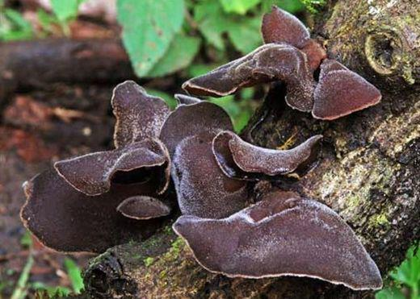 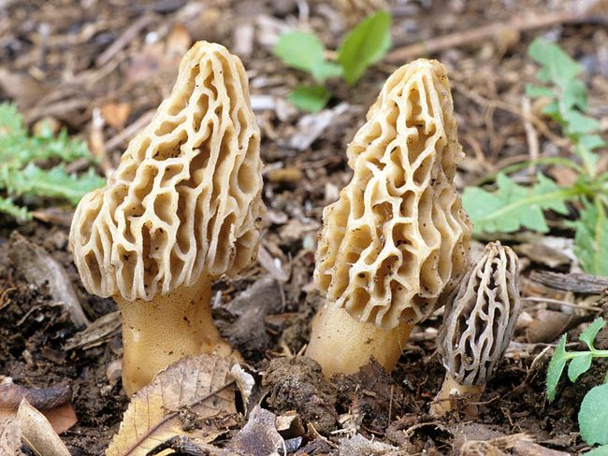 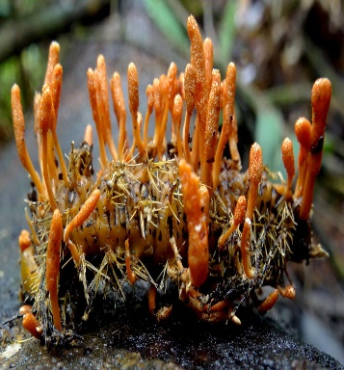 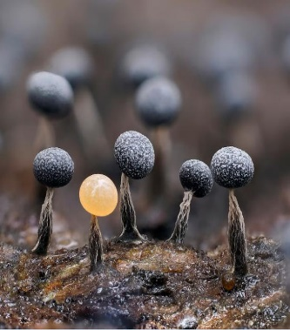

A. Nấm mộc nhĩ               B. Nấm bụng dê  C. Đông trùng hạ thảo              D. Nấm mốc

**Câu 2.** Loại nấm nào được sử dụng để sản xuất penicillin?

A. Nấm mốc B. Nấm men             C. Nấm cốc D. Nấm sò

**Câu 3.** Sâu bọ nào sau đây thường phá hoại cây trồng bằng cách gặm nhấm lá và thân?

A. Ong mật. B. Sâu ăn lá. C. Tôm. D. Hải sâm.

**Câu 4.** Động vật có xương sống nào sau đây có thể truyền bệnh cho con người?

A. Cá heo. B. Dơi. C. Chim cánh cục. D. Hươu cao cổ.

**Câu 5.** Vật trung gian truyền bệnh sốt rét là loài động vật nào?

A. Ruồi giấm B. Chuột bạch C. Bọ chét D. Muỗi Anopheles

**Câu 6.** Quả bóng nằm yên trên sân cỏ, cầu thủ chạy đến sút bóng vào khung thành. Lực đá của cầu thủ đã làm quả bóng

A. Chỉ bị biến đổi chuyển động. B. Chỉ bị biến đổi hình dạng.

C. Không bị biến đổi gì. D. Vừa bị biến đổi hình dạng, vừa bị biến đổi chuyển động

**Câu 7**. Các pha của Mặt Trăng trong Tuần Trăng bao gồm những pha nào sau đây?

A. Mặt Trăng khuyết, Mặt Trăng tròn, Mặt Trăng bán nguyệt.  
B. Mặt Trăng tròn, Mặt Trăng khuyết, Mặt Trăng bán nguyệt, Mặt Trăng mới.  
C. Mặt Trăng mới, Mặt Trăng bán nguyệt, Mặt Trăng khuyết, Mặt Trăng tròn.

D. Mặt Trăng mới, Mặt Trăng tròn, Mặt Trăng bán nguyệt, Mặt Trăng khuyết.

**Câu 8.** Hình ảnh dưới đây, tại vị trí người đang đứng là thời điểm nào trong ngày?

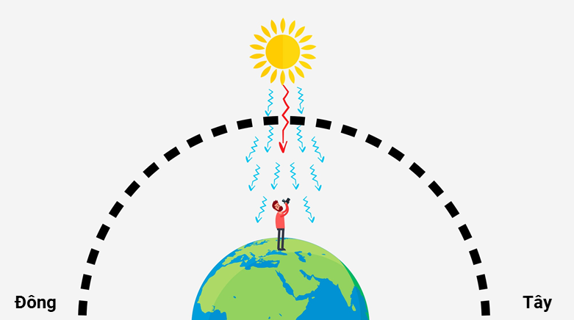

A. Sáng sớm B. Xế chiều C. Giữa trưa D. Giữa đêm

**Câu 9.**Vì sao Mặt Trời chỉ chiếu sáng được một nửa của Trái Đất?

A. Vì Trái Đất luôn quay quanh trục của nó.

B. Vì Trái Đất có dạng hình cầu.

C. Vì Trái Đất không ở vị trí trung tâm trong hệ Mặt Trời.

D. Vì có Mặt Trăng quay quanh Trái Đất nên có thời điểm Mặt Trăng che lấp Trái Đất.

**Câu 10.** Hiện tượng Mặt Trăng thay đổi hình dạng (pha) theo chu kỳ là do nguyên nhân nào?

A. Vì Mặt Trăng phát sáng yếu dần rồi mạnh dần theo thời gian  
B. Vì Mặt Trăng quay quanh Trái Đất và chúng ta chỉ nhìn thấy phần Mặt Trăng được Mặt Trời chiếu sáng ở các vị trí khác nhau  
C. Vì Trái Đất che khuất Mặt Trăng vào từng thời điểm trong tháng  
D. Vì Mặt Trời chiếu sáng Mặt Trăng từ nhiều hướng khác nhau cùng lúc

**Câu 11.** Khi nấu cơm bằng nồi cơm điện, năng lượng đã được chuyển hóa

A. Từ điện năng sang động năng B. Từ điện năng sang quang năng.

C. Từ điện năng chủ yếu sang nhiệt năng. D. Từ điện năng sang hóa năng

**Câu 12.** Khi bóng đèn sợi đốt chiếu sáng, dạng năng lượng nào là có ích, dạng năng lượng nào là hao phí?

A. Điện năng là có ích, nhiệt năng là hao phí. B. Nhiệt năng là có ích, quang năng là hao phí.

C. Quang năng là có ích, điện năng là hao phí. D. Quang năng là có ích, nhiệt năng là hao phí.

**Phần 2.** **Trắc nghiệm chọn đúng - sai.** Thí sinh trả lời từ câu 1 đến câu 2. Trong mỗi ý a), b), c), d) ở mỗi câu, thí sinh chọn đúng hoặc sai. **(2,0 điểm)**

**Câu 1.** Trái đất quay xung quanh trục theo chiều mũi tên. Trong các phát biểu sau, phát biểu nào là đúng, phát biểu nào là sai?

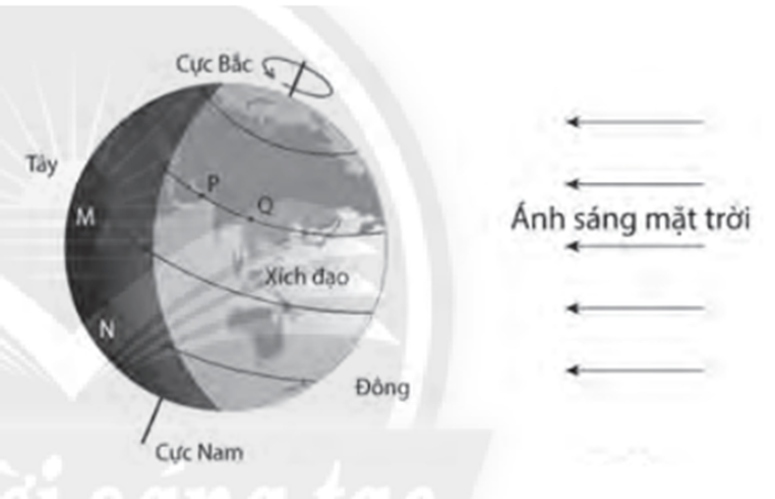

Em hãy đánh dấu (X) vào ô tương ứng trong các câu sau:

|  |  |  |
| --- | --- | --- |
| **Nội dung** | **Đúng** | **Sai** |
| a) Trái đất quay quanh trục của nó từ hướng Tây sang hướng Đông. |  |  |
| b) Người đứng trên Trái đất tại Q là ban đê |  |  |
| c) Người ở vị trí N sẽ thấy Mặt trời mọc trước so với người ở vị trí M. |  |  |
| d) Người ở vị trí P sẽ nhìn thấy ánh sáng Mặt trời. |  |  |

**Câu 2.** Một người đẩy một thùng hàng trượt trên mặt sàn như hình vẽ. Trong các phát biểu sau, phát biểu nào là đúng, phát biểu nào là sai?

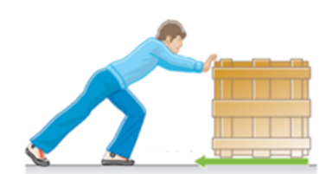

Em hãy đánh dấu (X) vào ô tương ứng trong các câu sau:

|  |  |  |
| --- | --- | --- |
| **Nội dung** | **Đúng** | **Sai** |
| a) Khi thùng hàng di chuyển đã xuất hiện lực ma sát trượt giữa bề mặt tiếp xúc của thùng hàng với mặt sàn. |  |  |
| b) Lực ma sát trượt giữa bề mặt tiếp xúc của thùng hàng với mặt sàn làm cản trở chuyển động của thùng hàng. |  |  |
| c) Lực ma sát trượt giữa bề mặt tiếp xúc của thùng hàng với mặt sàn là lực không tiếp xúc. |  |  |
| d) Để giảm lực ma sát có thể đặt thùng hàng lên các bánh xe. |  |  |

**Phần 3. Trắc nghiệm trả lời ngắn.** Thí sinh trả lời từ câu 1 đến câu 4. **(2,0 điểm)**

**Câu 1.** Mặt Trăng trải qua bốn pha chính: Mặt Trăng mới, Mặt Trăng bán nguyệt, Mặt Trăng khuyết và Mặt Trăng tròn, mỗi pha kéo dài bao nhiêu ngày? (lấy tròn đến một chữ số thập phân)

|  |  |  |  |
| --- | --- | --- | --- |
|  |  |  |  |

**Câu 2.** Trong quá trình hoạt động của quạt điện, đã biến đổi điện năng thành…………….….

1. Cơ năng
2. Quang năng
3. Nhiệt năng

|  |  |  |  |
| --- | --- | --- | --- |
|  |  |  |  |

**Câu 3.** Một bao gạo có khối lượng 1 tạ. Trọng lượng của bao gạo là bao nhiêu newton (N)?

|  |  |  |  |
| --- | --- | --- | --- |
|  |  |  |  |

**Câu 4.** Sử dụng đồng hồ đo điện đa năng để đo lượng điện năng tiêu thụ của một bóng đèn, đồng hồ chỉ 2,5kwh. Tuy nhiên, theo tính toán cho thấy bóng đèn chỉ tiêu thụ năng lượng là 2,4kwh. Vậy, năng lượng hao phí trên đường dây dẫn điện là bao nhiêu?

|  |  |  |  |
| --- | --- | --- | --- |
|  |  |  |  |

**II. TỰ LUẬN (3,0 điểm)**

**Bài 1 *(1,0 điểm)*.** Thế giới sinh vật trên Trái đất rất đa dạng và phong phú.Em hãy nêu vai trò của đa dạng sinh học trong tự nhiên và thực tiễn, lấy ví dụ.

**Bài 2 *(1,0 điểm).*** Lớp của An sắp tổ chức một buổi ngoại khóa về bảo vệ môi trường. Nhóm bạn An được giao nhiệm vụ thuyết trình về các biện pháp tiết kiệm điện năng, em hãy giúp nhóm bạn An đề xuất một số biện pháp tiết kiệm năng lượng điện trong trường học?

**Bài 3 *(1,0 điểm).*** Một lò xo có chiều dài tự nhiên 12 cm được treo thẳng đứng, đầu dưới của là xo treo một quả cân có khối lượng 50g. Khi quả cân nằm cân bằng thì lò xo có chiều dài 14 cm.

a. Tính độ dãn của lò xo khi treo quả cân có khối lượng 50 g.

b. Sau đó treo thêm vào lò xo trên quả cân có khối lượng 100 g nữa thì lò xo có chiều dài bao nhiêu?

Cho biết độ dãn của lò xo tỉ lệ thuận với khối lượng vật treo

**---------------------HẾT---------------------**

*- Thí sinh không được sử dụng tài liệu.*

*- Giám thị không giải thích gì thêm.*

# **C. HƯỚNG DẪN CHẤM**

**I. TRẮC NGHIỆM KHÁCH QUAN (7,0 điểm)**

**Phần 1. Trắc nghiệm nhiều lựa chọn.** Thí sinh trả lời từ câu 1 đến câu 12.

(Mỗi câu trả lời đúng thí sinh được 0,25 điểm)

|  |  |  |  |  |  |  |
| --- | --- | --- | --- | --- | --- | --- |
| **Câu** | **1** | **2** | **3** | **4** | **5** | **6** |
| **Đáp án** | A | A | B | B | D | D |
| **Câu** | **7** | **8** | **9** | **10** | **11** | **12** |
| **Đáp án** | C | C | A | B | C | D |

**Phần 2.** **Trắc nghiệm chọn đúng - sai.** Thí sinh trả lời từ câu 1 đến câu 2. Trong mỗi ý a), b), c), d) ở mỗi câu, thí sinh điềng đúng (Đ) hoặc sai .

- Thí sinh lựa chọn chính xác 01 ý trong 01 câu hỏi được 0,25 điểm;

|  |  |  |
| --- | --- | --- |
| **Câu** | **Câu 1** | **Câu 2** |
| **Đáp án** | 1. Đ | a) Đ |
| 1. S | b) Đ |
| 1. Đ | c) S |
| 1. Đ | d) Đ |

**Phần 3.** Trắc nghiệm trả lời ngắn. Thí sinh trả lời từ câu 1 đến câu 4.

Mỗi câu trả lời đúng thí sinh được 0,5 điểm.

|  |  |  |  |  |
| --- | --- | --- | --- | --- |
| **Câu** | **1** | **2** | **3** | **4** |
| **Đáp án** | **7,4** | **13** | **1000** | **0,1** |

**II. TỰ LUẬN (3,0 điểm)**

**Bài 1 (1,0 điểm):**

**Vai trò của đa dạng sinh học trong thực tiễn, lấy ví dụ:**

- Cung cấp lương thực, thực phẩm

+ Ví dụ: các loại rau quả, thịt, cá,…

- Bảo vệ nguồn đất, nguồn nước, chắn gió,…

+ Ví dụ: rừng phòng hộ, chắn cát

- Là nơi bảo tổn sinh vật, phát triển du lịch

+ Ví dụ: rừng Quốc gia Cúc Phương,…

- Cung cấp nguyên, vật liệu, dược liệu…

+ Ví dụ: nhân sâm làm thuốc…

*(HS đưa ra vai trò khác đúng vẫn đạt điểm tối đa)*

**Bài 2: (1,0 điểm)** Một số biện pháp tiết kiệm năng lượng trong trường học:

- Tận dụng ánh sáng từ Mặt trời, sử dụng điện Mặt trời.

- Ngắt toàn bộ hệ thống điện ngay trước khi ra về hay khi ra tập trung bên ngoài lớp học.

- Sử dụng quạt với tốc độ quay vừa phải, thường xuyên lau chùi, bảo dưỡng.

- Sử dụng nguồn nước tiết kiệm đúng với mục đích sử dụng

*(HS đề xuất các biện pháp khác đúng vẫn cho điểm)*

**Bài 3: (1,0 điểm)**

a. Độ dãn của lò xo khi treo quả cân có khối lượng 50 g là:

14 – 12 = 2 (cm)

### b. Tính chiều dài của lò xo khi treo thêm quả cân 100g nữa.

- Bây giờ, ta sẽ treo thêm quả cân 100g vào lò xo. Tổng khối lượng vật treo sẽ là

50g+100g=150g.

- Ta biết rằng độ dãn của lò xo tỉ lệ thuận với khối lượng vật treo. Có nghĩa là nếu khối lượng tăng lên gấp bao nhiêu lần, độ dãn của lò xo cũng sẽ tăng lên bấy nhiêu lần.

- Ban đầu, khi treo 50g, độ dãn của lò xo là 2 cm. Bây giờ khối lượng là 150g, gấp 3 lần 50g, vậy độ dãn của lò xo cũng sẽ gấp 3 lần 2 cm.

Độ dãn mới=2 cm×3=6 cm

- Vậy chiều dài của lò xo khi treo quả cân 150g là:

Chiều dài mới=12 cm+6 cm=18 cm

*HS có cách giải khác đúng vẫn cho điểm*